**Instalar (y usar) odoo en Windows**

**Descargar odoo**

* Acceder a la página de descargas de odoo  <https://www.odoo.com/page/download>
* Llenar el formulario de datos personales
* Descargar el paquete de Window

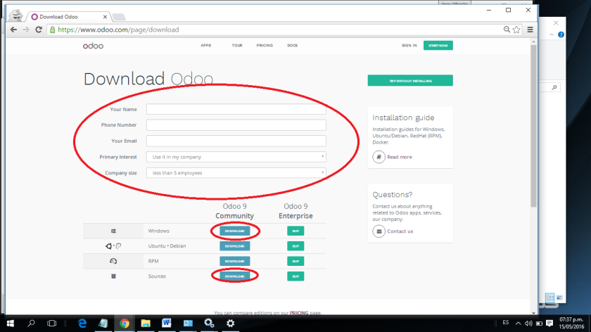

Luego de que aparezca la pantalla agradeciendo la descarga en el browser … presionar Atrás (Back button) y descargar los Sources. (Sólo para tener los programas con los que se hizo la versión de odoo que se haya descargado)

El instalador también se podría bajar de la página <https://www.odoo.com/documentation/11.0/setup/install.html> sin cargar el formulario.

Bajo el subtítulo Windows hay un link directo al instalador  para Windows

Ejemplo:<https://nightly.odoo.com/11.0/nightly/exe/odoo_11.0.latest.exe>

**Ejecutar el instalador**

Una vez terminado de descargar el archivo (Ejemplo: odoo_11.0.latest.exe)

* Ubicarlo
* Ejecutarlo dándole doble click
* Seguir los pasos que el instalador proponga.

Al finalizar la instalación se ejecutará odoo lanzando un browser (Chrome / Explorer / Firefox / etc) en la dirección  http://localhost:8069/

**Usar odoo**

La ejecución de odoo se controla desde la consola de servicios ubicada en

Menú inicio  / Todas las Aplicaciones / Herramientas Administrativas de Windows / Servicios

Los servicios asociados a odoo son:

* PostgreSQL_For_Odoo
* odoo-server-9.0

**Establecer modo de ejecución.**

El modo de ejecución de odoo se puede establecer como:

* **Automático:** Odoo se inicializa cada vez que arranca Windows
* **Manual:** Odoo se inicia a pedido.

Para establecer el modo desde la consola de servicio repetir el siguiente paso con los servicios de odoo (en cualquier orden)

* PostgreSQL_For_Odoo
* odoo-server-9.0

Pasos

* Hacer click derecho con el mouse sobre el servicio
* Seleccionar Propiedades (Properties) en el menú contextual

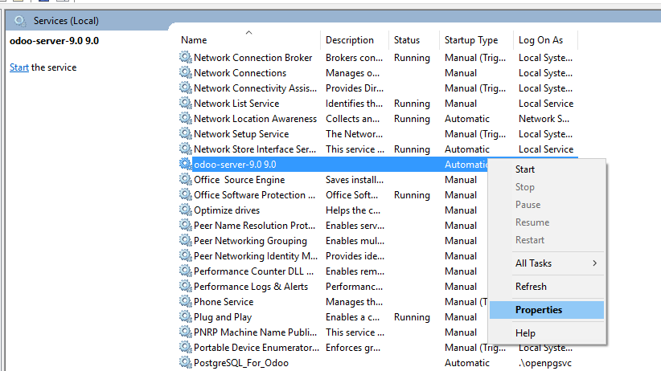

En la pantalla de propiedades

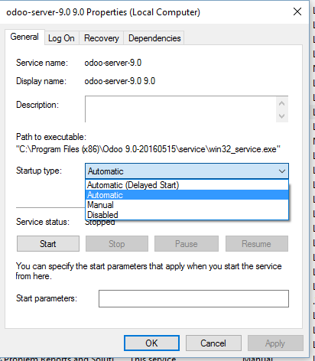

* Seleccionar Manual o automático según se desee
* Presionar Ok o Aceptar

**Detener odoo**

Para detener odoo desde la consola de servicio repetir los siguientes pasos para los servicios en el orden que se indica:

1. odoo-server-9.0
2. PostgreSQL_For_Odoo

Pasos

* Hacer click derecho con el mouse sobre el servicio
* Seleccionar Detener (Stop) en el menú contextual

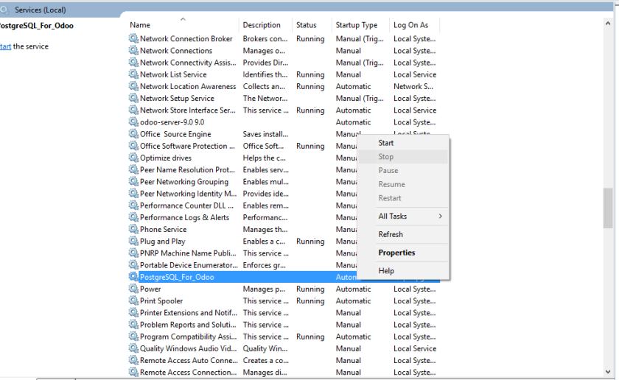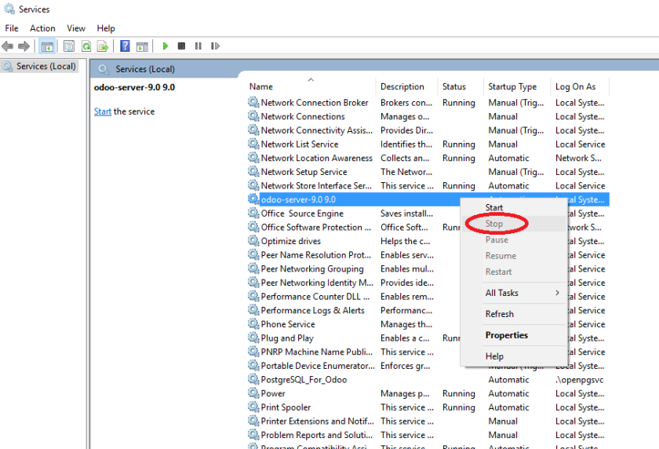

**Iniciar odoo**

Para Iniciar odoo

Para detener odoo desde la consola de servicio repetir los siguientes pasos para los servicios en el orden que se indica:

1. PostgreSQL_For_Odoo
2. odoo-server-9.0

Pasos

* Hacer click derecho con el mouse sobre el servicio
* Seleccionar Iniciar (Start) en el menú contextual

Una vez iniciados los servicios de odoo se accede a la aplicación desde un browser con la url http://localhost:8069/

Puede no ser inmediata la disponibilidad de la aplicación desde el momento que se inició el servicio.